合川发改发〔2023〕160号

重庆市合川区发展和改革委员会
转发市发展改革委关于第三监管周期重庆
电网输配电价及有关事项的通知

各镇人民政府、街道办事处，各相关部门，区供电公司：
现将《重庆市发展和改革委员会关于第三监管周期重庆电网输配电价及有关事项的通知》（渝发改价格〔2023〕575号）文件转发给你们，请广泛宣传并认真贯彻执行。

重庆市合川区发展和改革委员会
2023年5月24日

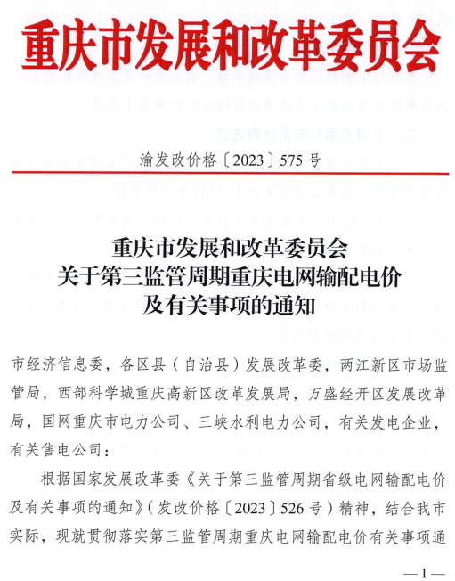
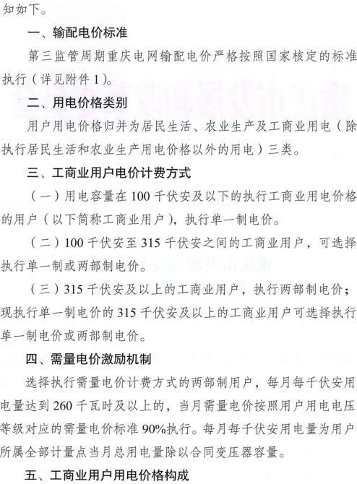

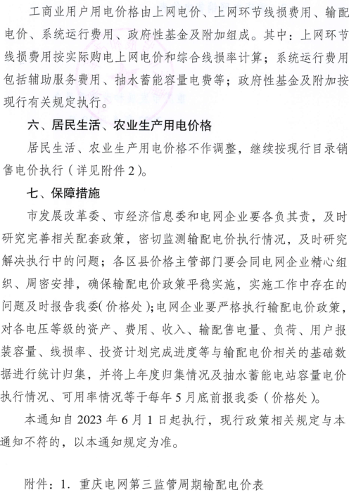
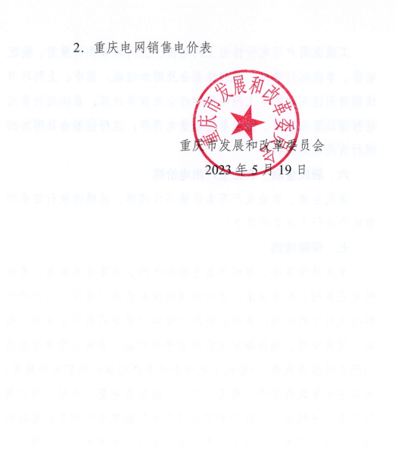

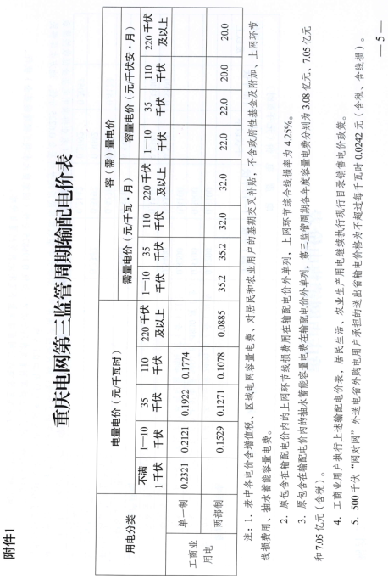
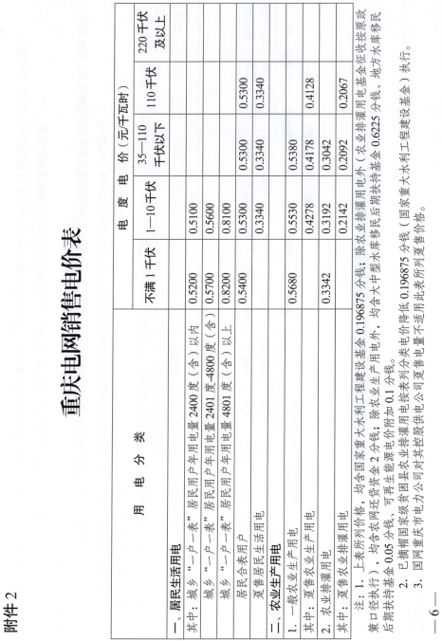

重庆市合川区发展和改革委员会办公室 2023年5月24日印发

